1. 数学知识点

## 二级标题

### 指数

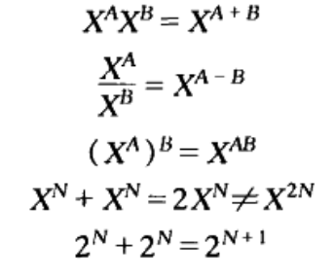

#### 四级标题

#### xxx

# 1一级标题

## 二级标题

### 三级标题

#### 四级标题

#### xxx

# 二叉树

## 简介

树是一种数据结构，它是由n（n>=1）个有限结点组成一个具有层次关系的集合。

二叉树是每个结点最多有两个子树的树结构。它有五种基本形态：二叉树可以是空集；根可以有空的左子树或右子树；或者左、右子树皆为空。

## 术语

若一个结点有子树，那么该结点称为子树根的**“双亲”**，子树的根称为该结点的**“孩子”**。有相同双亲的结点互为**“兄弟”**。一个结点的所有子树上的任何结点都是该结点的**后裔**。从根结点到某个结点的路径上的所有结点都是该结点的**祖先。**

**结点的度：**结点拥有的子树的数目

**叶子结点：**度为0的结点

**分支结点：**度不为0的结点

**树的度：**树中结点的最大的度

**层次：**根结点的层次为1，其余结点的层次等于该结点的双亲结点的层次加1

**树的高度：**树中结点的最大层次

**森林：**0个或多个不相交的树组成。对森林加上一个根，森林即成为树；删去根，树即成为森林

下图展示的是非平衡二叉树，左子树‘1’的高度是零，右子树的高度是二，违背了平衡二叉树高度相差一的规则

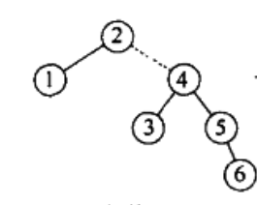

## 二叉树的性质

性质1：二叉树第i层上的结点数目最多为(i>=1)

性质2：高度为k的二叉树至多有个结点（k>=1）

性质3：包含n个结点的二叉树的高度为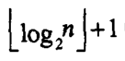

性质4：在任意一棵二叉树中，若终端结点的个数为n0，度为2的结点数为n2，则n0=n2+1

## 二叉树种类

### 满二叉树

高度为k，并且由个子结点组成的二叉树，称为满二叉树

特点：每一层上的结点数都达到最大值，并且也就不存在度数为1的结点。

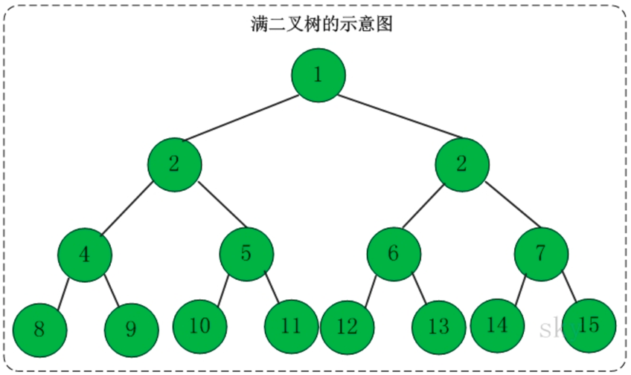

### 完全二叉树

一棵二叉树中，只有最下面两层结点的度可以小于2，并且最下层的叶结点集中在靠左的若干位置上，这样的二叉树称为完全二叉树。

**特点：**叶子结点只能出现在最下层和次下层，且最下层的叶子结点集中在树的左部。显然，一棵满二叉树必定是一棵完全二叉树，而完全二叉树未必是满二叉树。

**在完全二叉树中某个结点如果没有左儿子那么一定没有右儿子。**

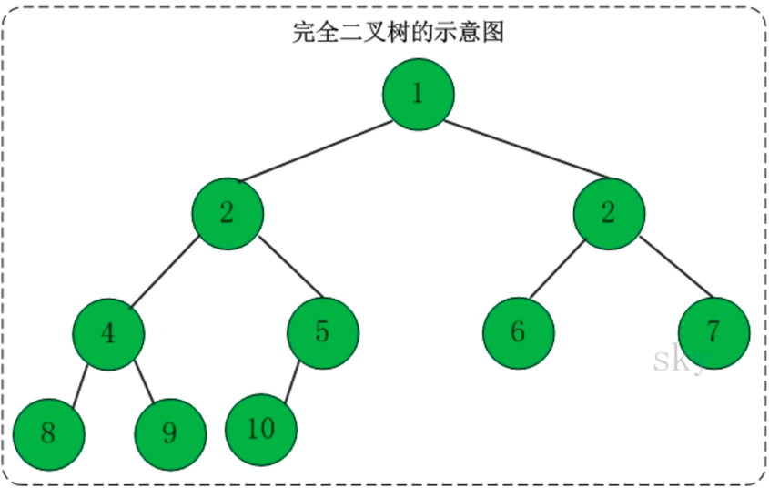

**面试题：**如果一个完全二叉树的结点总数为768个，求叶子结点的个数。

由二叉树的性质知：n0=n2+1，将之带入768=n0+n1+n2中得：768=n1+2n2+1，因为完全二叉树度为1的结点个数要么为0，要么为1，那么就把n1=0或者1都代入公式中，很容易发现n1=1才符合条件。所以算出来n2=383，所以叶子结点个数n0=n2+1=384。

总结规律：如果一棵完全二叉树的结点总数为n，那么叶子结点等于n/2（当n为偶数时）或者(n+1)/2（当n为奇数时）

### 二叉查找树

二叉查找树又被称为二叉搜索树。设x为二叉查找树中的一个结点，x结点包含关键字key，结点x的key值计为key[x]。如果y是x的左子树中的一个结点，则key[y]<=key[x]；如果y是x的右子树的一个结点，则key[y]>=key[x]

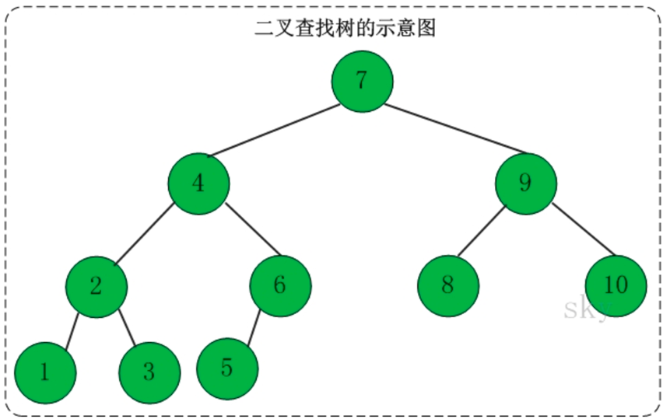

**在二叉查找树种：**

（1）若任意结点的左子树不空，则左子树上所有结点的值均小于它的根结点的值。

（2）任意结点的右子树不空，则右子树上所有结点的值均大于它的根结点的值。

（3）任意结点的左、右子树也分别为二叉查找树。

（4）没有键值相等的结点。

## 存储方式

### 顺序存储

**存储原则：**不管给定的二叉树是不是完全二叉树，**都看作完全二叉树**，从上到下从左到右把各结点一次存入数组中。

### 链式存储

顺序存储结构存储一般的二叉树，会造成大量空间的浪费，所以一般二叉树采用链接的方式存储

## 遍历方式

1

/ \

2 3

/ \

4 5

### 先序遍历

1, 2, 4, 5, 3

### 中序遍历

4, 2, 5, 1, 3

左，节点，右

### 后续遍历

4, 5, 2, 3, 1

左，右，节点

### 层次遍历

## 二级标题

### 三级标题

#### 四级标题

#### xxx

# 一级标题

## 二级标题

### 三级标题

#### 四级标题

#### xxx